Ohjeet sivujen päivitykseen
Sisällys
Ohjeet sivujen päivitykseen 1
Visuaalinen rakentaja 1
Lisää uusi sivu 4
Uutisen teko 5
Ohjausnäkymä 7
Muokkaa alaosan footteria 7
Valikot 8

Demo-osoite
http://laitoshuolto.emedia.fi/
Kirjaudu tunnuksillasi:
http://laitoshuolto.emedia.fi/wp-admin
Kirjaudut ohjausnäkymään, klikkaa siellä Vieraile sivustolla
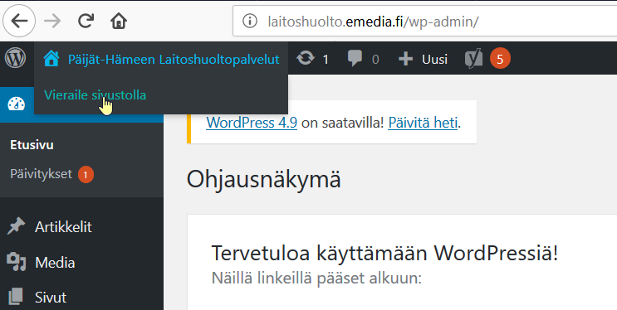

Visuaalinen rakentaja
Klikkaa ’Mahdollista visuaalinen rakentaja’
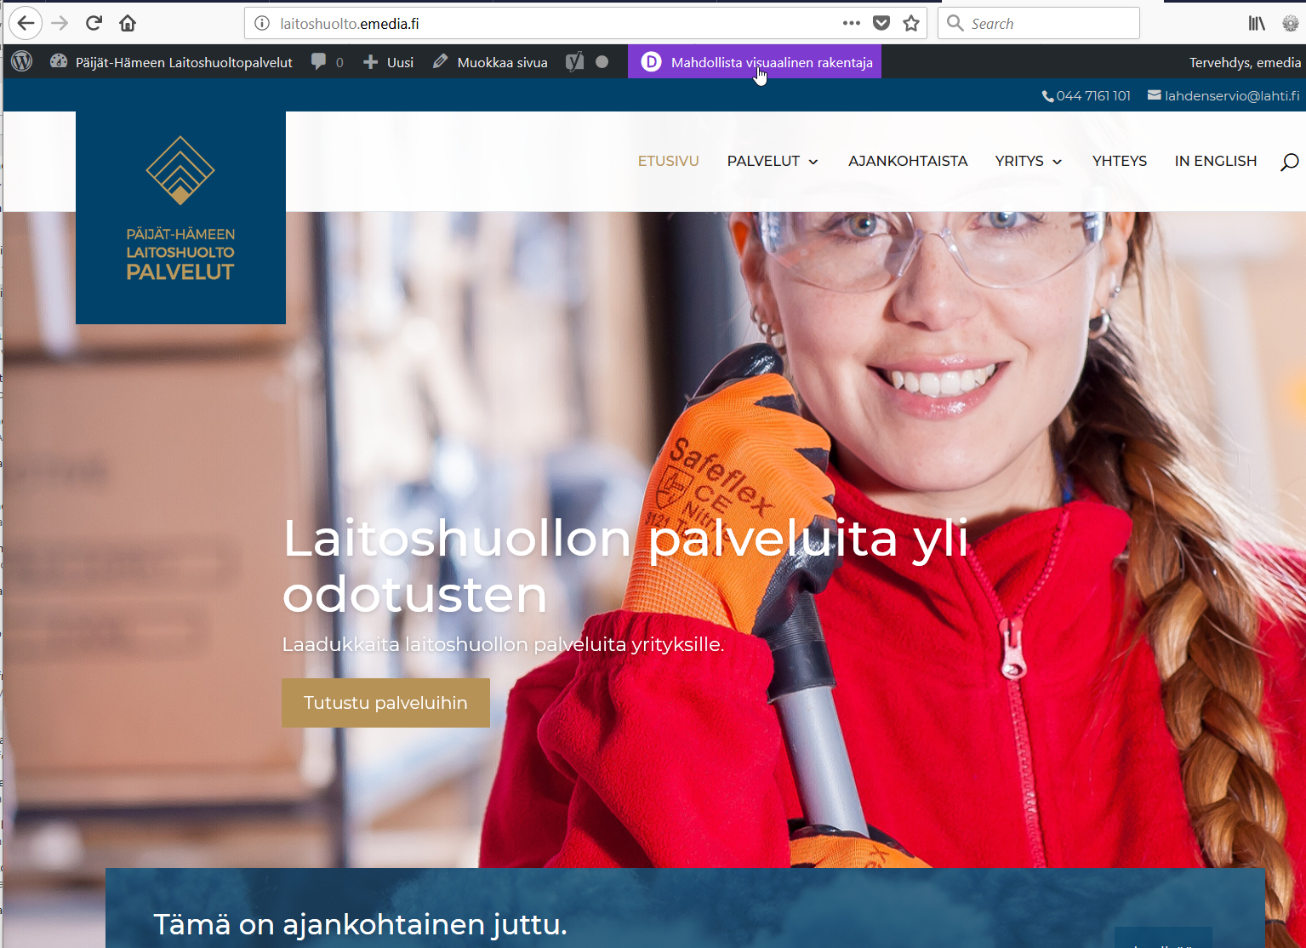

Harmaan palkin alla on kyseisen elementin asetukset
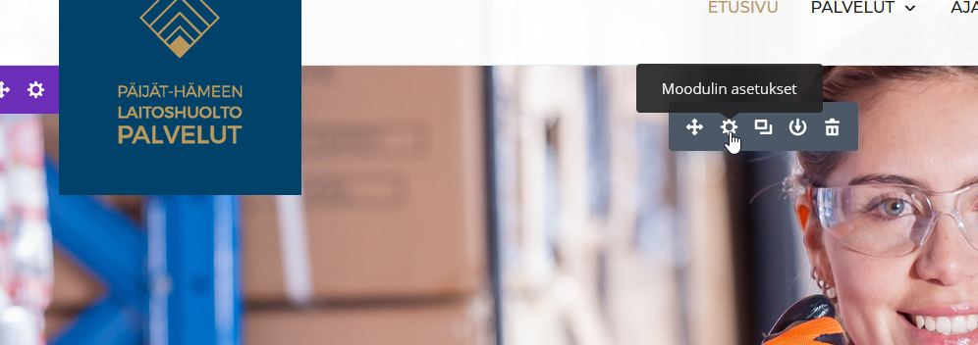
työkalulla muokkaat elementtiä
siirrät elementtiä sivulla
monistat elementin
tallenna elementti kirjastoon jolloin voit käyttää sitä uudestaan
poista elementti

Rattaasta aukeava näkymä
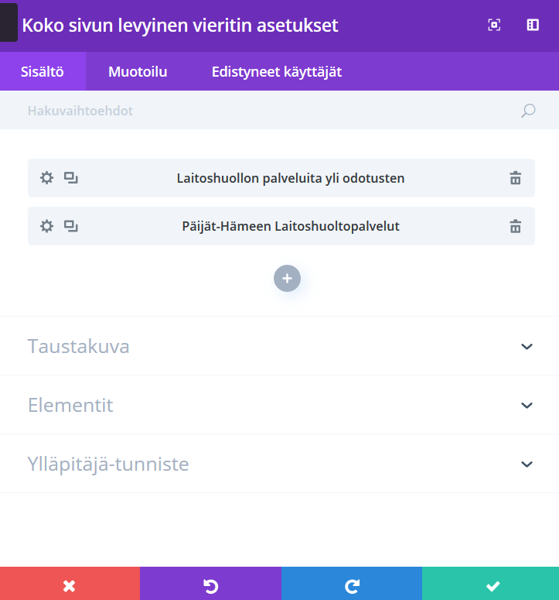

Klikkaa ensimmäisen dian ratasta, vaihtaaksesi kuvan klikkaa taas ratasta
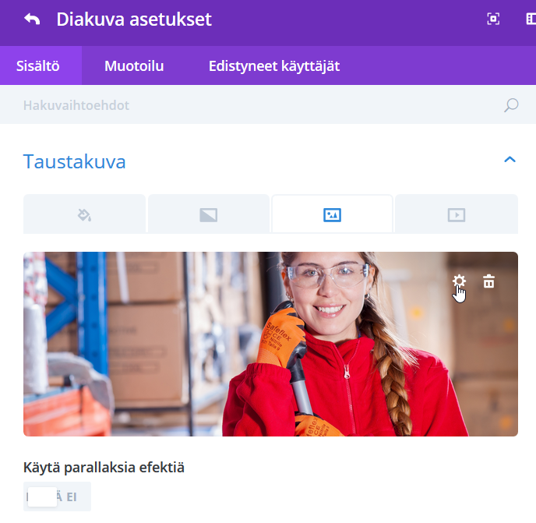
Mediakirjasto aukeaa. Voit valita olemassa olevan kuvan tai siirtää omalta koneelta kuvan Siirrä tiedostoja –avulla.

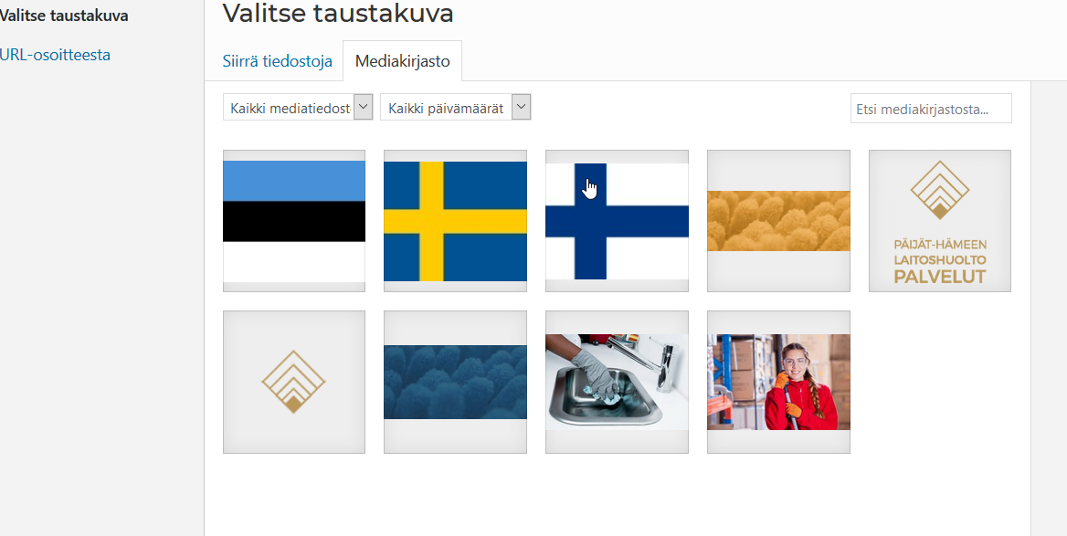

Tallenna muutokset
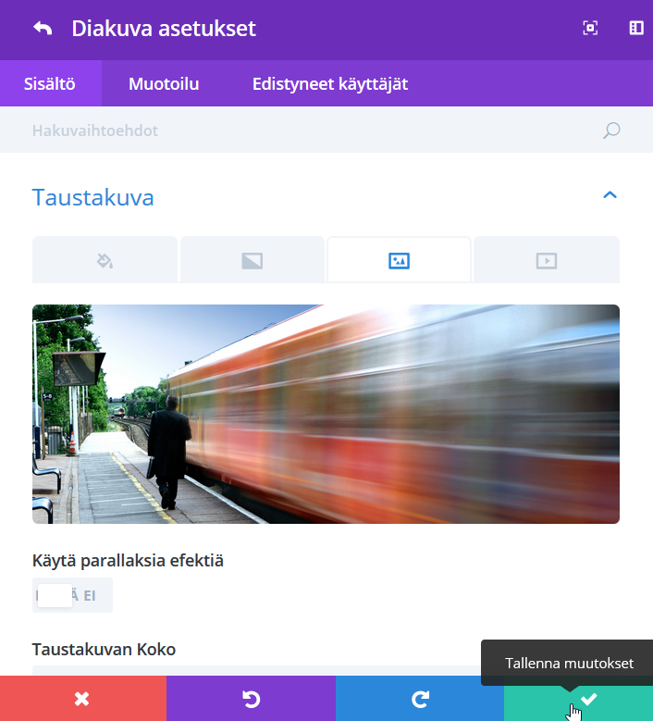

Tallenna sivu
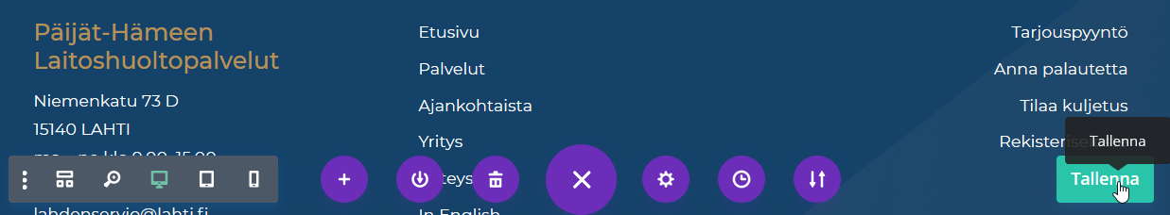

Lisää uusi sivu
Hallintaliittymä >Lisää uusi
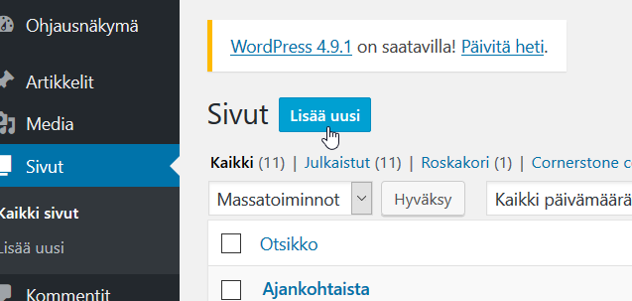
Anna sivulle nimi ja klikkaa ’Käytä Divi-rakentajaa’
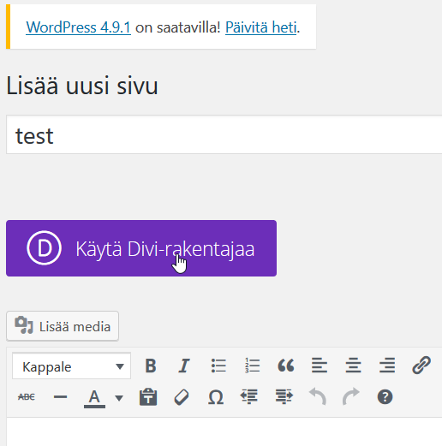
Kun sivu generoituu, klikkaa Lataa>asettelu ja PHLP alisivu
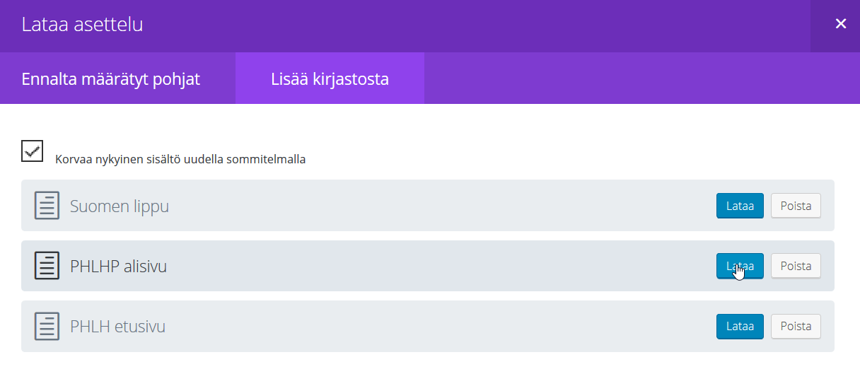
Klikkaa ’Käytä visuaalista rakentajaa’ jotta voit muokata sivua näyttömuodossa.

Uutisen teko
Ohjausnäkymä>Artikkelit >Lisää uusi
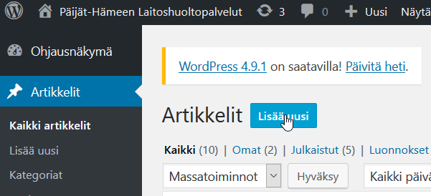

Kirjoita uutiselle artikkeli ja sisältö. Tässä ei tarvitse käyttää Divi –rakentajaa. Lisää artikkelikuva jos uutiselle on kuva. ’Julkaise’ tai jos haluat jatkaa myöhemmin, etkä vielä julkaista, klikkaa ’Tallenna luonnos’
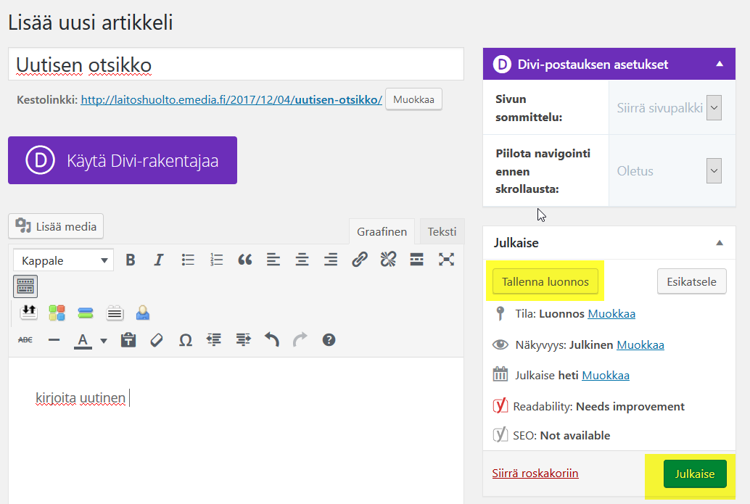
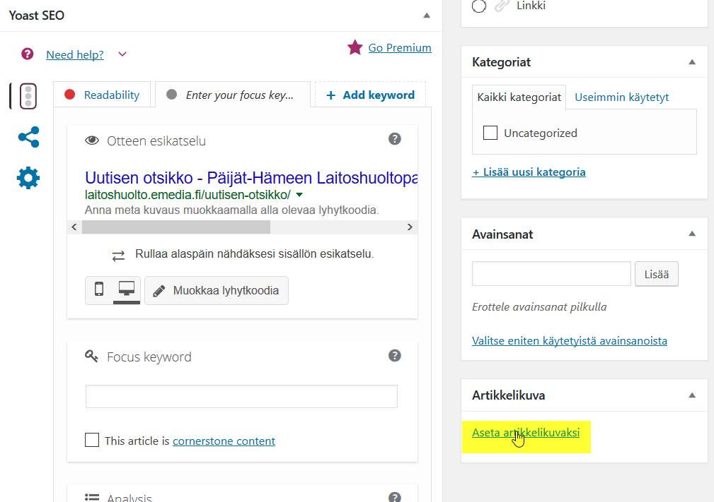
Kuvan tai liitetiedoston lataaminen mediakirjastoon. Voit pudottaa tiedoston tai ’Valitse tiedostot’ omalta koneeltasi.
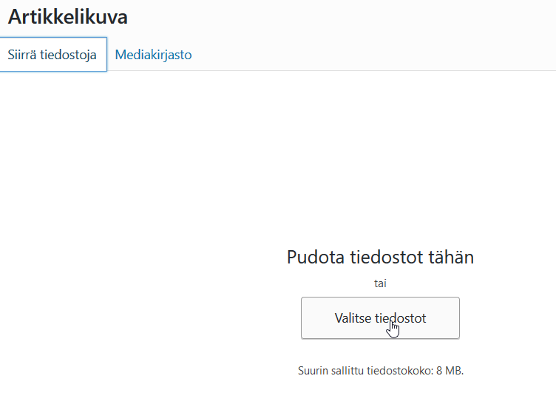

Ohjausnäkymä
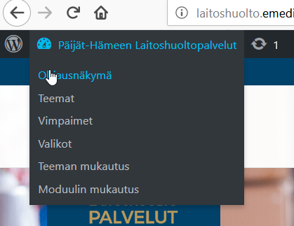

Muokkaa alaosan footteria
Ulkoasu >Vimpaimet
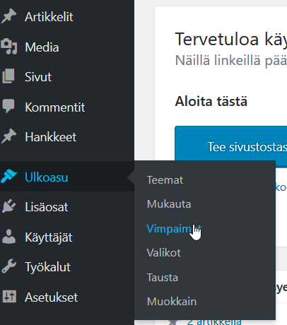
Muokkaa alaosan osoitetietoja
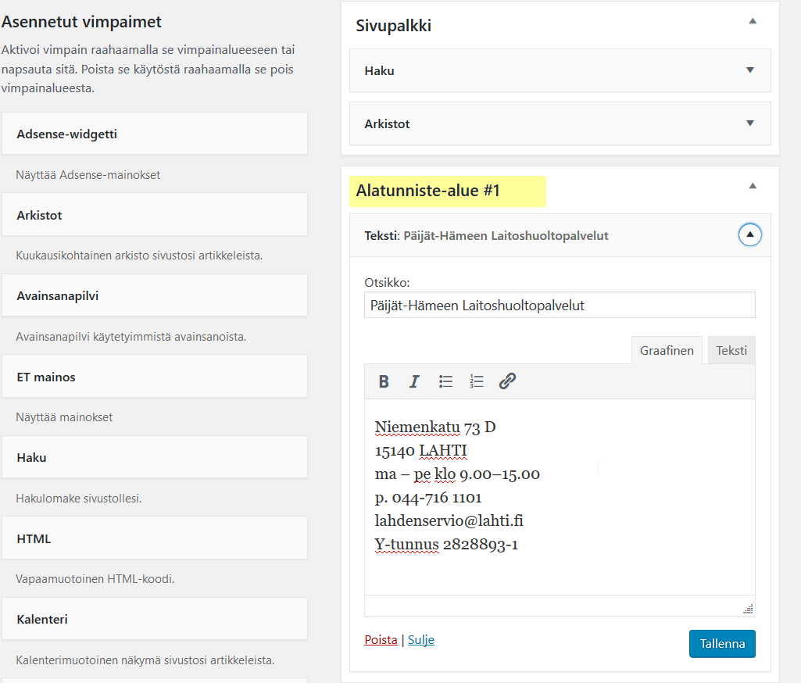
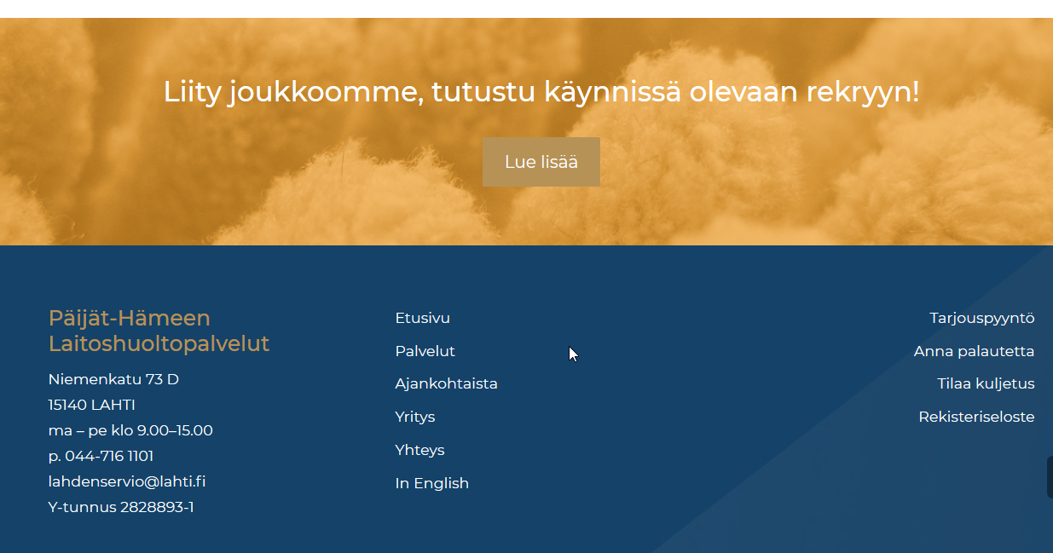
alatunniste-alue#3
alatunniste-alue#2
alatunniste-alue#1

Valikot
Ulkoasu>Valikot. Valitse valikko Päävalikko tai alavalikko. Klikkaa sivun nimeä jonka haluat valikkoon ja klikkaa ’Lisää valikkoon’. Siirrä/raahaa oikeaan kohtaan ja Tallenna valikko.
